附件1：《外部供应项目技术要求》

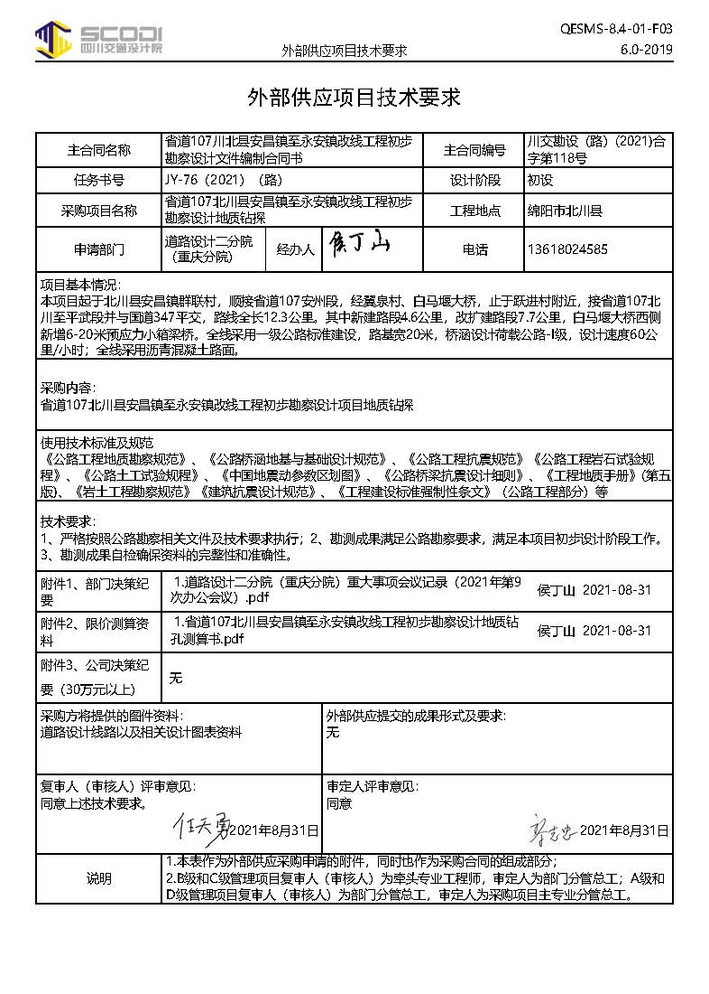

附件2：

**省道107北川县安昌镇至永安镇改线工程初步勘察设计地质钻探劳务 （采购项目名称）**

报 价 文 件

报价单位： （盖单位公章）

报价日期： 年 月 日

目录

1. 报价函
2. 报价人基本情况（营业执照、资质、开户许可证等）
3. 授权委托书、法定代表人身份证明
4. 人员安排
5. 工期及工作计划
6. 业绩

**一、报 价 函**

四川省交通勘察设计研究院有限公司：

一、我方已仔细研究了 （项目名称）询价公告及其所有附件的全部内容，在完全理解并严格遵守竞询价文件的各项规定和要求的前提下，我方愿意按约定提供 （项目名称）服务，并按期完成。我方对该项目报价报价：愿以 元/米价格承担本项目地质勘察劳务。根据询价函中的预估工作量，合计报价人民币（大写） 元整 （小写：元）。（包括但不限于进出场费用、大型机具搬运费，青苗、树木赔偿费等）。

二、工期

工期： 个日历日。

三、服务承诺

1、依据贵方的管理目标、技术要求，服从统一安排和现场负责人的统一指挥，接受贵方现场人员的质量安全的管理监督；执行贵方提供的任务书实施要求，确保达到质量、安全标准。

2、加强项目管理，保证在整个项目生产过程中的文明生产、安全生产，做好预防保障措施，一旦出现意外事件，均由我全部负责，与贵方无关。

3、我公司已知悉询价函所列要求，将严格按照询价函要求执行，保证工程质量及安全要求。

4、我公司已知悉询价函及附件中所列明的违约责任，若有违约情况，我公司自愿承担相应责任。

四、联系方式

联系人: 电话

投标人（单位名称）： （盖单位公章）

法定代表人或授权委托人（签字或盖章）

年 月 日

**二、报价人基本情况（营业执照、资质证书、开户许可证等）**

（彩色复印件）

**三、授权委托书、法定代表人身份证明**

本人 （姓名）系 （申请人名称）的法定代表人，现委托本单位人员  （姓名）为我方代理人。代理人根据授权，以我方名义签署、澄清、说明、补正、递交、撤回、修改  （项目名称）报价、签订合同和处理有关事宜，其法律后果由我方承担。

委托期限：  **天**  。

代理人无转委托权。

|  |
| --- |
| 附：**1.法定代表人身份证明和法定代表人身份证复印件（彩色）**  **2.委托代理人身份证复印件（彩色）**  投 标 人： （盖单位章）  法定代表人： （签字或盖章）  委托代理人： （签字）  年 月 日 |

**四、人员安排**

|  |  |  |  |  |
| --- | --- | --- | --- | --- |
| 类别 | 职务 | 姓名 | 职称 | 常住地 |
|
|  |  |  |  |  |
|  |  |  |  |
|  |  |  |  |  |
|  |  |  |  |
|  |  |  |  |
|  |  |  |  |  |
|  |  |  |  |

（附满足询价函要求人员职称证书及社保）

**五、工期及工作计划**

（格式自拟）

**六、业绩**

类似项目合同复印件（彩色）